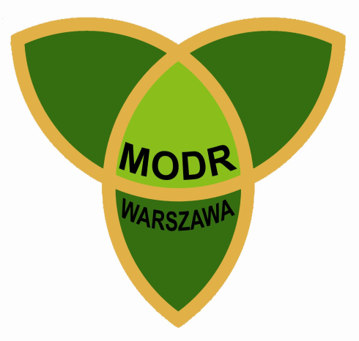 **MODR WARSZAWA**

**O/Siedlce**

**POWIATOWY ZESPÓŁ DORADZTWA**

**ROLNICZEGO w Otwocku**

**ul. Ks. J. Poniatowskiego 24**

zaprasza na szkolenie

w dniu 21.02.2018 r.

na temat

**Zasady wypełniania wniosku o przyznanie płatności bezpośrednich w 2018 roku.**

Inwestycje w środki trwałe w ramach PROW 2014-2020 – aktualne i planowane nabory wniosków

w siedzibie

**Urzędu Gminy**

**w Wiązownie ul. Lubelska 59**

(sala konferencyjna )

**o godz.11.00.**

Wszystkich zainteresowanych tematem

SERDECZNIE zapraszamy

Organizator : Barbara Koć

tel . 25 788 88 11

kom.723 436 134